Chủ đề: [Giải toán 6 sách kết nối tri thức với cuộc sống] - Bài 18: Hình tam giác đều. hình vuông. hình lục giác đều.
Dưới đây Đọc tài liệu xin gợi ý trả lời Thực hành 1 trang 78 SGK Toán lớp 6 Tập 1 sách Kết nối tri thức với cuộc sống theo chuẩn chương trình mới của Bộ GD&ĐT:

Giải Thực hành 1 trang 78 Toán lớp 6 Tập 1 Kết nối tri thức
Câu hỏi:
1. Vẽ tam giác đều ABC cạnh 3cm theo hướng dẫn sau:
Bước 1. Vẽ đoạn thẳng AB = 3 cm.
Bước 2. Dùng ê ke có góc 60º vẽ góc BAx bằng 60º.
Bước 3. Vẽ góc ABy bằng 60º. Ta thấy Ax và By cắt nhau tại C, ta được tam giác đều ABC.
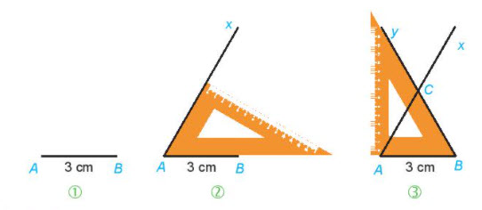
2. Em hãy kiểm tra lại hình vừa vẽ, xem các cạnh của tam giác ABC có bằng nhau không? Các góc có bằng nhau không?
Giải
1. Thực hành vẽ theo hướng dẫn trên.
2. Sau khi vẽ xong ta kiểm tra lại hình đã vẽ ta nhận thấy:
AB = AC = BC = 3cm nghĩa là các cạnh của tam giác ABC bằng nhau
Các góc A, góc B, góc C bằng 60º , tức là các góc của tam giác ABC bằng nhau và bằng 60º.
-/-
Vậy là trên đây Đọc tài liệu đã hướng dẫn các em hoàn thiện phần giải bài tập SGK Toán 6 Kết nối tri thức: Thực hành 1 trang 78 SGK Toán 6 Tập 1. Chúc các em học tốt.

